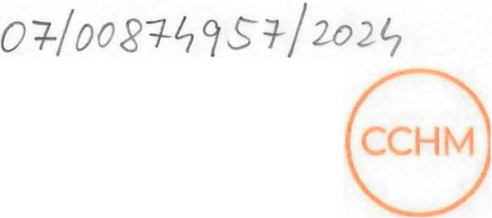
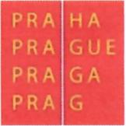
Centrum sluzeb pro rodinu a dite a detsky domov Charlotty Masarykove
U Vcely 176, 15600 Praha 5 - Zbraslav
Zfizovatel: Hlavni mesto Praha, Marianske nam. 2, 110 00 Praha I
OBJEDNA VKA C.: SML/003/2024 ze doe 24.05.2024
Nazev: Centrum sluzeb pro rodinu a dite a detsky domov Charlotty Masarykove
Se sidlem: U Vcely 176, 15600 Praha 5 - Zbraslav
leo: 00874957
DIe: objednavate1 neni platcem DPH
Bankovni spojeni:
Zastoupeno: lng. Radkou Soukupovou, feditelkou
Kontaktni osoba: Erika Tousova
dale jen "objednavate1"
a
Nazev: V&V projekcni a inzenyrska einnost s.r.o.

Se sidlem: Velflikova 385114, 700 30 Ostrava - Hrabuvka
leo: 10853944
DIe: dodavatel neni platcem DPH
Bankovni spojeni:
Zastoupeno: lng. Vaclavem Zikmundou, jednatelem
Kontaktni osoba: lng. Vendula
dale jen "dodavatel"
Objednavame u vas die polozkoveho rozpisu objednavky:
• Faze pfedprojektove pfipravy za 15.000,- Kc
- Shromazdeni vstupnich podkladu (existence siti, apod.)
- Vhodny navrh sanacnich opatreni
- Projednani s dotcenymi organy
- Schuzky/konzultace
• Faze DPS za 51.500,- Kc
- Pudorys INP (bourane akce/novy stay)
- Rez dotcenym mistem stavby (bourane akce/novy stav)
- Jizni pohled 2D (bourane akce/novy stay)
- Situacni vykresy (situacni vykres sirsich vztahu, katastralni situacni vykres a
koordinacni situacni Vykres)
- Technicka zprava
Stranka 1 z 4

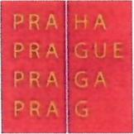

Centrum sluleb pro rodinu a diti! a detsky domov Charlotty Masarykove
U Veely 176, 15600 Praha 5 - Zbraslav

Zfizovatel: Hlavni mesto Praha, Marianske nam, 2, 110 00 Praha 1

8

- Polozkovy rozpocet stavby ..
- Tisk a kompletace (4x tistene pare + elektronicka verze ve formatu PDFIDWG)
Cena pIneni dIe nabidky: 66.500,- Kc, neplatce DPH
Termin realizace: 01.06.-30.06.2024
I. Platebnf podmfnky
- Faktura - danovy doklad bude vystavena po splneni predmetu Objednavky na zaklade Protokolu 0
predani a prevzeti predmetu Objednavky.jehoz original s uvedenim jmena a podpisu pfedavajiciho
a pfejimajfcfho bude pfilozen u faktury.
2. Den uskutecneni zdanitelneho plneni bude den podpisu .Protokolu".
- Cenu uhradi Objednatel Dodavateli na zaklade faktury - danoveho dokladu. Faktura bude odeslana
na adresu Objednavatele. Fakturu je mozne dorucit i osobne nebo kuryrem do podateIny CCHM, U
Vcely 176, 15500 Praha 5.
- Splatnost faktury cini 30 dni od jejiho doruceni Objednateli. Terminem uhrady se rozumi den odpisu
platby z uctu Objednatele.
- Faktura musi obsahovat veskere nalezitosti danoveho dokladu ve smyslu zakona c. 235/2004 Sb.,
ve znen! pozdejsich pfedpisu i dalsl nalezitosti pozadovane Objednatelem. Musi tedy obsahovat tyto
udaje:

• | objednatele/zadavatele, sidlo, reo, ole
• | dodavatele/zhotovitele, sidlo, leo, ole
• | evidencni cislo daiioveho dokladu
• | bankovni spojeni dodavatele/zhotovitele
• | datum vystaveni danoveho dokladu
• | datum uskutecneni zdanitelneho plneni
• | rozsah a predmet fakturovaneho plneni
• | cislo objednavky
- fakturovanou castku ve slozeni zakladni cena, DPH a cena celkem
- zapis v obchodnim (ci jinem) rejstfiku (ctslo, oddil, aj.)
Stranka2 z4

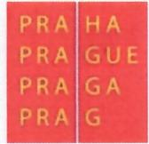

Centrum sluzeb pro rodinu a dite a detsky domov Charlotty Masarykove
U Vcely 176, 15600 Praha 5 - Zbraslav
Telefon:
Zrizovatel: Hlavni mesto Praha, Marianske nam, 2, 11000 Praha 1

8

II. Smluvni sankce
- Neodevzda-li Dodavatel i'adne provedene plneni, zavazuje se uhradit Objednateli smIuvni pokutu
ve vYsi 0,1 % ze zakladni ceny za kazdy zapocaty den prodleni. Toto ustanoveni 0 smluvni pokute
nevylueuje narok Objednatele na nahradu skody vznikle v pfipade nesplneni zavazku vyplyvajicich
ze smluvniho vztahu.

- V pripade prodleni Objednatele s platbou ceny za poskytnute Sluzby se Objednatel zavazuje uhradit
urok z prodleni ve vYsi 0,1 % z dluzne castky za kazdy zapocaty den prodleni.

III. Reseni sporu
- Obe smluvni strany se zavazuji fesit veskere spory, vyplyvajici ze zavazku teto Objednavky,
predevsim dohodou.

IV. Zaverecmi ustanoveni
- Tato objednavka nabyva platnosti dnemjejiho podpisu obema SmIuvnimi stranami a ucinnosti dnem
uvefejneni v registru smluv dIe zakona c. 340/2015 Sb., 0 registru smluv, ve zneni pozdejsich
predpisu.
- Smluvni strany vyslovne sjednavaji, ze uverejneni teto smlouvy v registru smIuv dIe zakona c.
340/2015 Sb., 0 zvlastnich podminkach ucinnosti nekterych smluv, uverejiiovani techto smIuv a 0
registru smluv (zakon 0 registru smluv) zajisti Objednavatel.
- Smluvni strany ve smyslu zakona c. 10611999 Sb., 0 svobodnem pfistupu k informacim, ve zneni
pozdejsich pfedpisu, berou na vedomi, ze Objednat je povinnym subjektem, a pro tento ucel si
sjednavajici, ze obe SmIuvni strany souhlasi s poskytovanim veskerych informaci obsazenych v teto
Objednavce zadatelnm.
- Tato objednavka byla vyhotovena a smIuvnimi stranami podepsana ve 2 stejnopisech, z nichz
Objednatel a Dodavatel obdrzi po jednom.
- SmIuvni strany prohlasuji, ze si tuto objednavku precetly, ze s jejim obsahem souhIasi a na dukaz
toho k ni pfipojuji svoje podpisy

Stranka 3 z 4

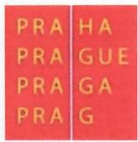

Centrum sluzeb pro rodinu a dite a detsky domov Charlotty Masarykove
U Vcely 176, 15600 Praha 5 - Zbraslav

Zfizovatel: Hlavni mesto Praha, Marianske nam. 2, 110 00 Praha 1

8

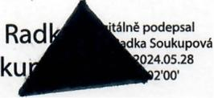
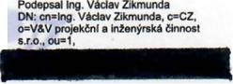

V Praze dne .
Centrum sluzeb pro rodinu a dite a detsky
domov Charlotty Masarykove

lng. Radka Soukupova, feditelka

Ing.
SOU

objednavatel

V Praze dne .

V&V projekeni a inzenyrska cinnost s.r.o.

lng. Vaclav Zikmunda, jednatel

Ing. Vaclav
Zikmunda

dodavatel

Stranka 4 z 4

